通过本任务的实践了解如何进行对竞争对手的数据采集。在电商企业经营过程中，对竞争对手进行分析，可以帮助决策者和管理层了解竞争对手的发展势头，为企业的战略制定与调整提供数据支持。

任务内容

**任务背景**

       在电商企业经营过程中，对竞争对手进行分析，可以帮助决策者和管理层了解竞争对手的发展势头，为企业的战略制定与调整提供数据支持。

       某淘宝网店准备销售智能门锁产品，为了确定一个合理的市场销售价格，要求数据分析岗位的员工小王对竞争对手的产品月销量超过500的销售价格、品牌、销量等数据进行采集。

**任务分析**

       竞争数据采集的关键之处在于确定竞争对手、确定采集指标。本任务中网店所处平台为淘宝平台，并明确要求采集竞争对手商品数据，因此选择采集淘宝平台上竞争对手智能门锁产品的价格、品牌、销量等数据。

**任务操作**

竞争对手数据采集，其操作步骤和关键节点展示如下:

步骤1：确定数据来源。

根据商品销售平台，确定数据来源。如在淘宝平台进行销售，则竞争店铺在淘宝平台

步骤2：确定采集指标。

包括销售价格、品牌、月销量三项关键数据的采集，除此之外还应包括产品名称，商品链接等指标，以方便后期对竞争商品进行跟踪分析。

步骤3：制作数据采集表。

根据步骤2所确定的采集指标制作数据采集表格，如下图：

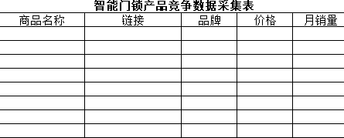

步骤4：确定采集范围

根据任务要求，采集数据为月销量超过500的商品数据，因此，采集过程中首先需要按照销量排序，然后选择月销量超过500的商品，按照步骤2中所确定的数据指标进行采集

步骤5：数据采集

在淘宝平台，搜索智能门锁相关关键词，按照销量排序，选择月销量超过500的竞争对手商品进行标题、链接、品牌、价格、月销量等数据的采集，并填入数据采集表。

步骤6：点击左侧“开始实训”，提交竞争对手数据采集表